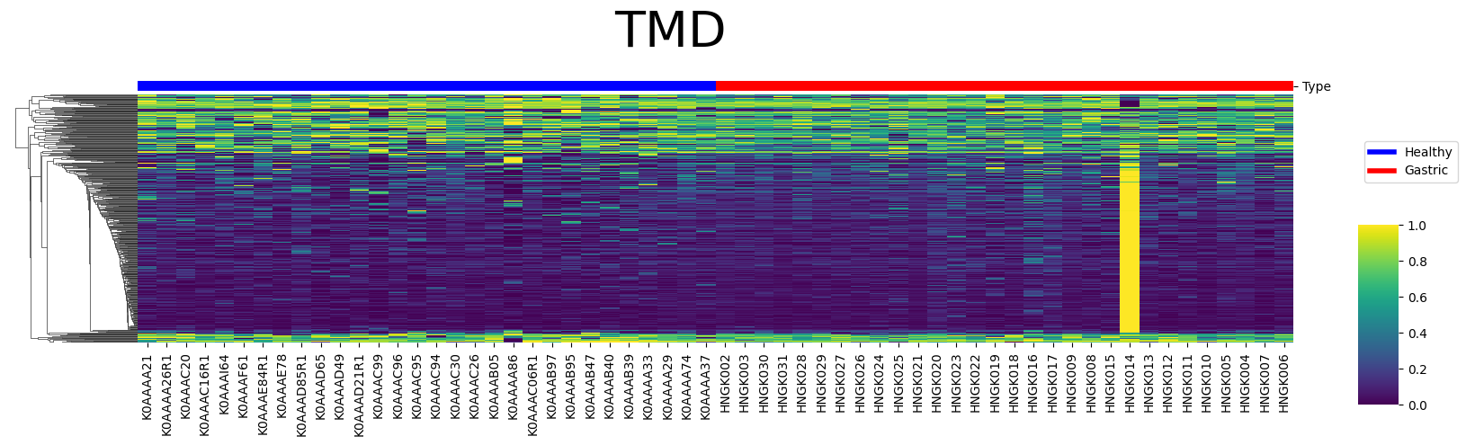

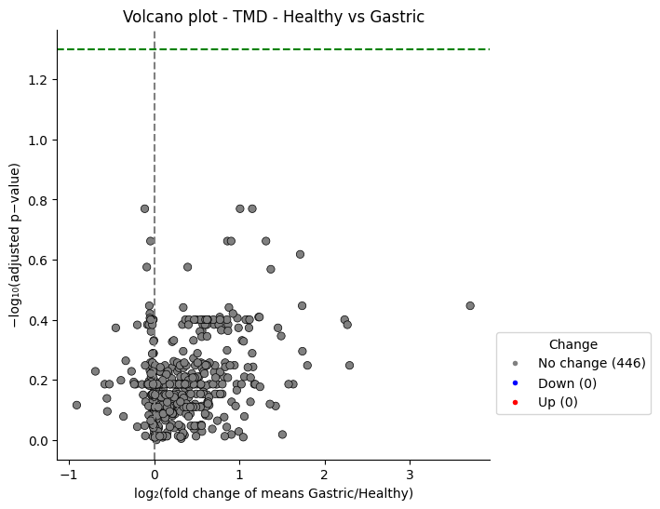

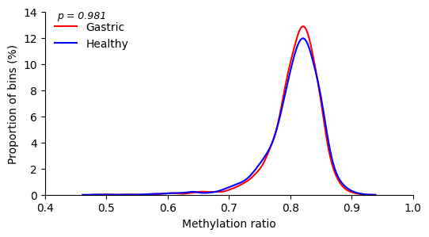
📊 Trung bình methylation:
- Healthy: 0.8079
- Gastric: 0.8088
🧪 Mann-Whitney U test: p-value = 0.981
❎ Kết luận: Không có sự khác biệt có ý nghĩa thống kê giữa hai nhóm (p ≥ 0.05).

